МУНИЦИПАЛЬНОЕ БЮДЖЕТНОЕ ОБРАЗОВАТЕЛЬНОЕ УЧРЕЖДЕНИЕ
ИЛЬИНСКАЯ ОСНОВНАЯ ОБЩЕОБРАЗОВАТЕЛЬНАЯ ШКОЛА 21
Сценарий посвящения в «Юные физики»
Разработка учителя физики
Максименко Веры Ивановны
(высшая квалификационная категория)
Ведущий1: Дорогие ребята! В этом году вы начали изучать новую, но очень трудную науку – физику. Ведущий2: Физика – одна из самых древнейших наук о природе. Она создана великими учеными: Архимедом, Ньютоном, Ампером. Ведущий1 : Благодаря физике люди научились видеть в темноте, запускать спутники, посылать сообщения . Ведущий2 : Сегодня мы проводим посвящение в «Юные физики». Ведущий1 : Отправимся в путешествие на скоростном, волшебном поезде «Молния», который доставит нас в страну Архимедию. Ведущий 2: В пути следования нас сопровождают машинист и проводники поезда. (Ведущие, машинист и проводники поезда, Мальвина, Буратино, Архимед – учащиеся старших классов)
Машинист поезда: Приглядывайтесь к облакам,
Прислушивайтесь к птицам,
Притрагивайтесь к родникам-
Ничто не повторится.

Проводник 1: За мигом миг, за часом час
Впадайте в изумление.
Все будет так и все – не так
Через одно мгновение.
Проводник 2:
В дорогу мы возьмем багаж:
Учебник, ручку, карандаш,
Тетрадь и знаний саквояж.
Ведущий1: В путешествие мы пригласили известного преподавателя Мальвину. (Входит Мальвина и ведёт за руку упирающегося Буратино.) Мальвина: Здравствуйте, дорогие ребята! Я очень рада, что вы вступаете в ряды «Юных физиков». Сегодня я спешила, чтобы лично поздравить каждого из вас с этим знаменательным событием. Но у меня появилась небольшая проблема – Буратино. Буратино: Ох, физика – наука, Какая это мука. Законы и явленья Всё для меня мученье. Мальвина: Я очень прошу вас, помогите ему понять, какая интересная наука физика! (Машинист поезда объявляет остановки маршрута и вывешивает на доске названия станций.) Лицевая сторона билета.
Билет на поезд «МОЛНИЯ»

28.11.2012год

Физическая величина обозначение формула единица измерения

Плотность

Масса

Объём

Скорость

Путь

Обратная сторона билета.
МАРШРУТ ДВИЖЕНИЯ поезда«МОЛНИЯ»

станция "РАЗМИНКА"

станция "ПРИБОРОГРАД"

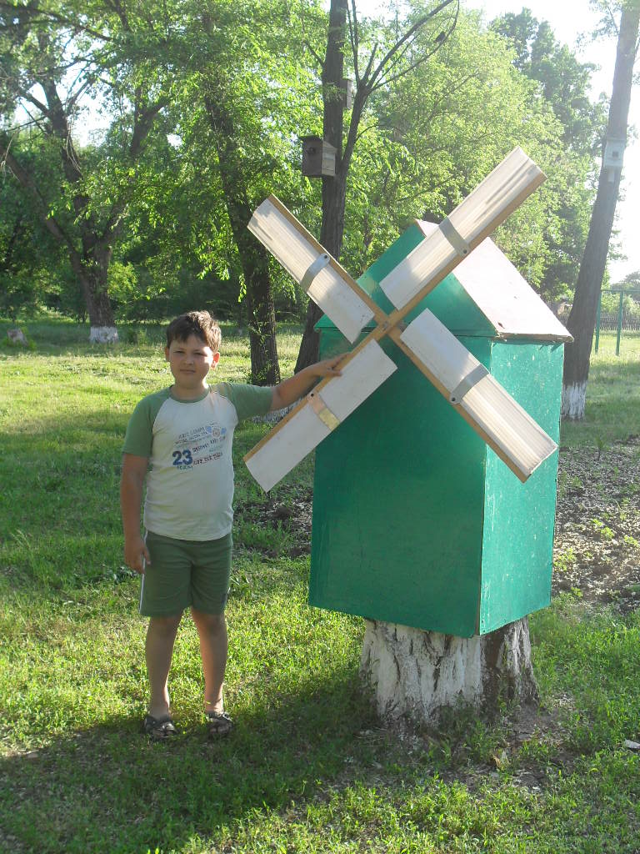
разъезд
"ОПЫТНЫЙ"

станция
"ЭКСПЕРИМЕНТАЛЬНАЯ"

станция "Эрудитов"

"АРХИМЕДИЯ"

Машинист поезда: Станция «РАЗМИНКА»
Ведущий 1: Проводники поезда проверят билеты у пассажиров.
(Семиклассники получили билеты, заполнили их, а проводники проверили точность заполнения.)_
Ведущий 2: И так, мы отправляемся дальше!
Машинист поезда: Станция «ПРИБОРОГРАД»
Мальвина :Буратино не смог отгадать о каких физических приборах мои загадки?: Помогите ему.
Вы тихонько все сидите, За всем внимательно следите, Когда вопрос задам вам я, Вы будьте сдержаны друзья: Сначала руку поднимите, Потом уж смело говорите. Буратино: Читай, Мальвина. Мальвина: 1.Идут, идут, а с места не сойдут? (Часы)
2. Две сестры качались – правды добивались.
А когда добились, то остановились. (Весы).
3. Я под мышкой посижу
И что делать укажу:
Или разрешить гулять;
Или уложу в кровать (термометр).
(Семиклассники показывают Буратино эти физические приборы и объясняют, как с ними работать.) Буратино: Спасибо, ребята!
Машинист поезда: Разъезд «ОПЫТНЫЙ»
Буратино: А ещё Мальвина попросила меня объяснить опыты, вы поможете мне это сделать? (Опыты по инерции демонстрируют Проводник 1. Проводник 2)
1, Используя данное оборудование, поместите монету в стакан, не трогая ее руками.
Оборудование: стакан, картонка размером с открытку, монета
2. Почему ваза остаётся на месте?
Оборудование: Ваза с цветами, лист бумаги.
Буратино: Спасибо, ребята, я теперь понял, что такое инерция и вам хочу задать вопрос:
Едет поезд по уклону, Пассажиры спят в вагонах, Вдруг они, как сговорились, Все направо отклонились. Объясните, что случилось?
Машинист поезда: Станция «ЭКСПЕРИМЕНТАЛЬНАЯ»
Мальвина: У Буратино есть монета: Определите из какого вещества она сделана. Буратино думает, что она золотая.
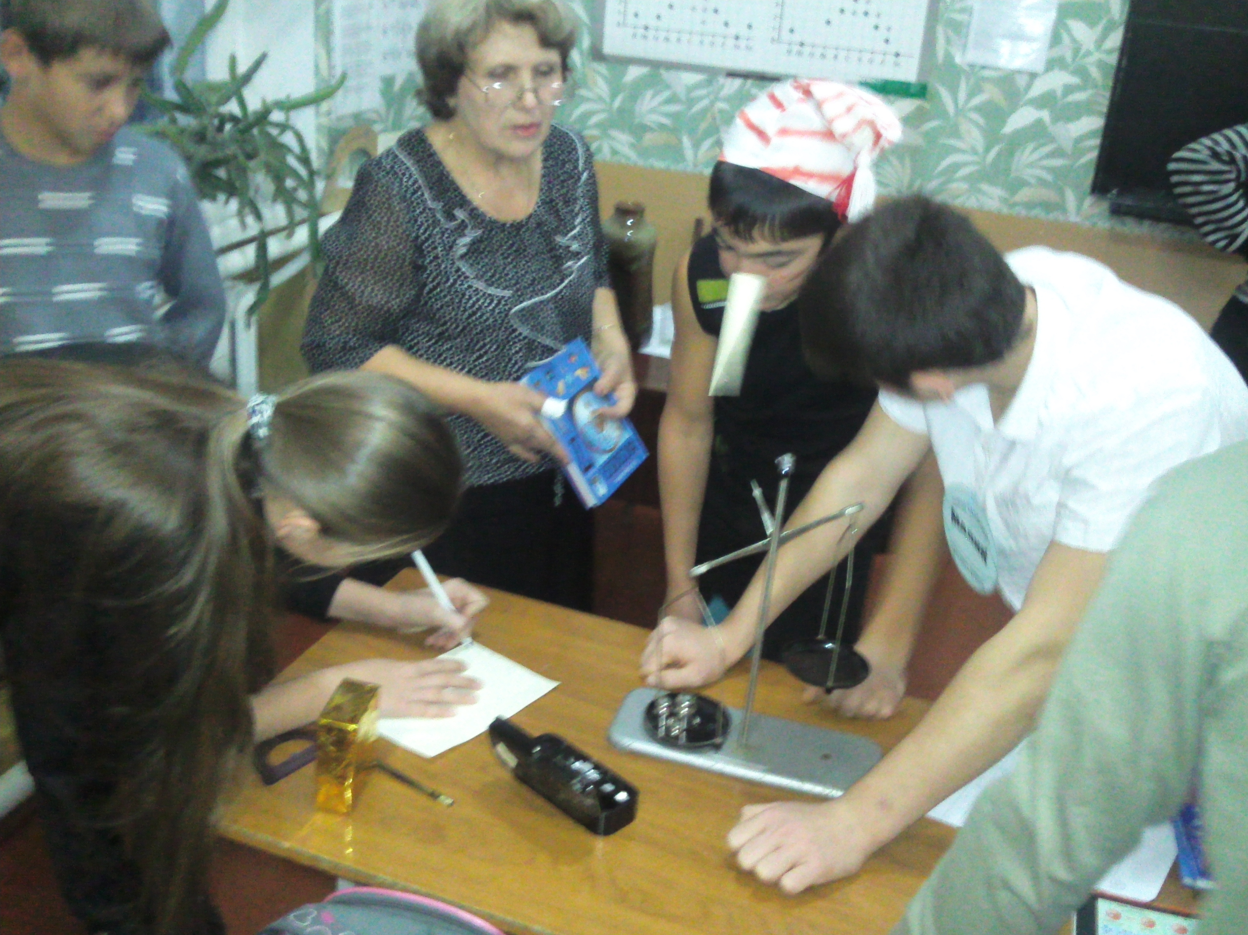
( Определяют плотноcть тела. Оборудование: весы, разновесы, мензурка., монета, таблица плотности веществ) Ученики: Нет, Буратино, монета не золотая, обманули тебя кот Безилио и лиса Алиса
Машинист поезда: Станция «ЭРУДИТОВ»
Буратино: У меня есть карточки с обозначением физических величин, а вот формулы я сложить не умею. Помогите мне.
( Складывают формулы скорости, плотности и т. д.)
Буратино: Мальвина, ребята, я всё понял и мне очень понравился новый предмет – ФИЗИКА, теперь я буду хорошо учиться.
Мальвина : А теперь для всех--- “Нешкольные задачи по физике” (Из книги “Нешкольные задачи по физике” Бориса Заходера.)
- Прилипнут ли друг к другу мамин и папин паспорта, если папин паспорт смочить водой, а мамин паспорт окунуть в подсолнечное масло? Буратино:
- Ваня ехал к бабушке на электричке, и всю дорогу над ним издевались какие-то два неведомые ему явления. Одно при каждой остановке толкало Ваню вперед, а другое, когда вагон трогался — дергало назад. Что это за хулиганские явления, и может ли транспортная милиция с ними справиться?
Мальвина:
- Петя выдвинул гипотезу, что все его одноклассницы состоят из мельчайших частиц, хотя и кажутся, на первый взгляд, сплошными. Верна ли эта гипотеза? Буратино
- Что мешает семикласснику Васе, пойманному директором школы на месте курения, рассыпаться на отдельные молекулы и врассыпную исчезнуть из вида? Ответы
- Не прилипнут. Когда вы окунете мамин паспорт в масло, он станет жирным, а вода отказывается смачивать жирные поверхности. Впрочем, жир к воде и сам не пристает.
- Над Ваней глумились инерция движения и инерция покоя. С этими двумя явлениями не то что милиция, с ними никакие сухопутно-воздушно-морские вооруженные до зубов силы не справятся.
- Верна. Не только сами одноклассницы, но даже их бантики тоже состоят из очень маленьких симпатичных частичек.
- Взаимное притяжение молекул семиклассника мешает им рассыпаться, а семикласснику – скрыться от директора. Мальвина: Очень хорошо!
Машинист поезда: Внимание! Внимание! А вот уже и Архимедия!
Ведущий 1: Нас встречает сам Архимед. Ведущий 2: Ребята, встречайте великого учёного древности – Архимеда!
Архимед.Так устроен мир друзья,
Что без знаний жить нельзя!…
Знание физики жить помогает,
Она как друг, и зовет, и ведет,
Кто основательно физику узнает,
Тот никогда и нигде не пропадет.
Звание “Юных физиков” носите.
И удостоверения скорее получите. 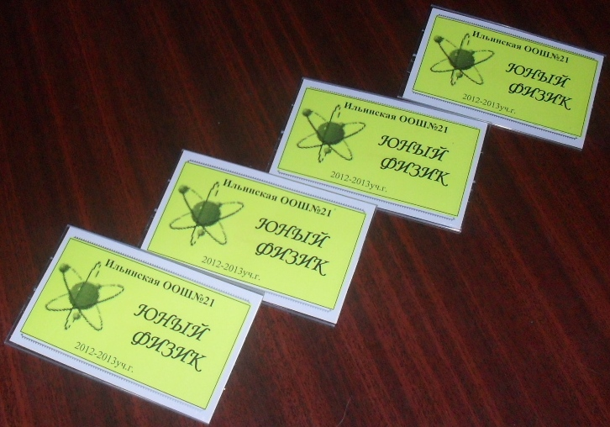
Клятва юных физиков
Клянусь я Галилеем и Ньютоном
Всегда урок по физике учить
И быть в учении упорным.
Клянусь!
Клянусь законом Бойля-Мариотта,
С азартом сложные вопросы раскрывать
И буду свой велосипед изобретать.
Клянусь!
Клянусь я гравитацией земною
Достичь того, чего не знал,
И до всего дойти своим умом. Клянусь!Клянусь искать ответы на вопросы
Пятёрками я буду засыпаться.
И в жизни всему удивляться .
Клянусь! Все присутствующие поздравляют семиклассников.

